Аппарат Президента Республики Татарстан

Академия наук Республики Татарстан

Казанский (Приволжский) федеральный университет
Вольное экономическое общество России

Информационное письмо
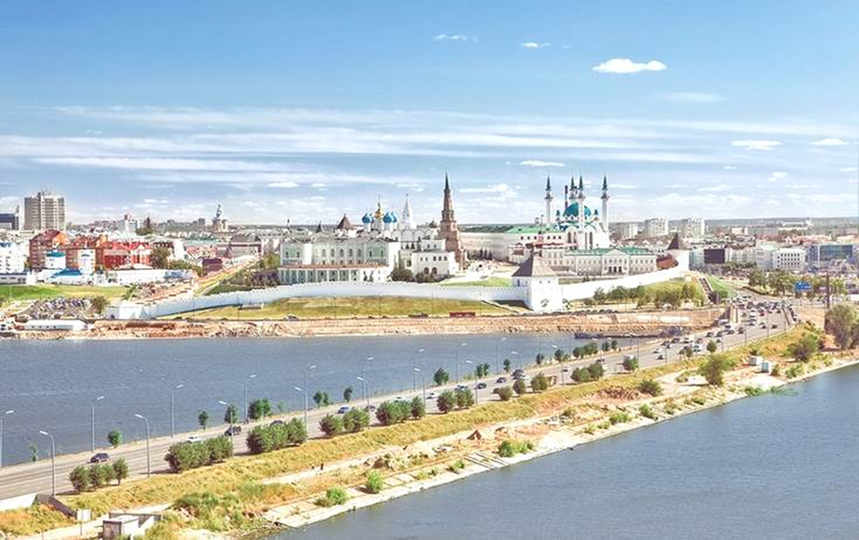

Международная научно-практическая конференция

«Внешние связи регионов Российской Федерации. Опыт Республики Татарстан»

2-3 ноября 2017 года

г. Казань, Республика Татарстан, Россия
Уважаемые коллеги!
Приглашаем Вас принять участие в международной научно-практической конференции «Внешние связи регионов Российской Федерации. Опыт Республики Татарстан», которая пройдет 2-3 ноября 2017 года в г.Казани.
Конференция проводится в рамках подготовки к празднованию 100-летия образования Татарской Автономной Советской Социалистической Республики и призвана дать оценку результатам развития теории и практики организации внешних экономических, научно-технических и социокультурных связей регионов России в системе стратегий федеральной и региональной политики. Опыт Республики Татарстан, как и других передовых регионов Российской Федерации, в этом отношении представляет особую ценность. Имея развитую систему международных и межрегиональных кооперационных связей, такие регионы обеспечивают сохранение единства и целостности территориального пространства России, реализацию ее интересов в системе мирового экономического, научно-технического и социокультурного пространства.
Конференция будет проводиться с привлечением ведущих профильных специалистов и ученых, государственных деятелей и специалистов, имеющих отношение к истории и современной ситуации формирования кооперационных связей российских регионов. Она призвана дать видение перспективы дальнейшей организации внешних и межрегиональных связей субъектов Российской Федерации с точки зрения теории и практики работы федеральных и региональных органов управления, бизнес-структур, общественных организаций, научных и образовательных центров. Результаты и рекомендации участников конференции должны составить существенный вклад в формирование и реализацию комплекса федеральных и региональных стратегий социально-экономического развития.

Научно-практическая конференция будет работать по следующим направлениям:

- Регионы России в организации международных отношений: место, роль и значимость
- Историко-политические основы формирования и развития международных связей Республики Татарстан
- Современный комплекс международных связей Республики Татарстан: структура, взаимосвязь, приоритеты
- Организация международных экономических отношений Республики Татарстан
- Межрегиональное взаимодействие в системе скрепов российского государства: баланс внешнеэкономических и межрегиональных связей как элемент политической и экономической безопасности государства
- Институциональное и правовое обеспечение международного сотрудничества регионов РФ

Заявки на участие в конференции (Приложение) принимаются до 1 октября 2017 г. по адресу: 420111, Республика Татарстан, г. Казань, ул. Баумана, 20. Е-mail: shageeva11@gmail.com, ispnecon@mail.ru.
Статьи, отобранные организационным комитетом, будут опубликованы в сборнике материалов до начала конференции. Сборник будет включен в систему РИНЦ. Статьи публикуются в авторской редакции. Оргкомитет оставляет за собой право технического редактирования или отклонения материалов, которые не соответствуют теме конференции либо оформлены с нарушением требований, предъявляемым к предоставляемым материалам.
Оргкомитет также оставляет за собой право отбора докладов для выступления на пленарном и секционных заседаниях конференции.
Приглашение на конференцию будет выслано дополнительно после подтверждения Вашего участия и получения текста доклада или выступления в электронном варианте.

Требования к оформлению текстов
Объем: Материалы для сборника — не более 12 стр.
Формат: Microsoft Word (Windows 98 и более современные версии), А4.
Шрифт: Times New Roman, 14 кегль, межстрочный интервал – полуторный, абзацный отступ – 1,27 см, поля: верхнее и нижнее – 2 см, левое – 2,5 см, правое – 1,5 см.
Оформление заголовков: фамилия, инициалы – в верхнем правом углу листа, ниже – название города, далее название статьи (прописными буквами по центру, шрифт полужирный). Оформление основного текста: выравнивание по ширине без переносов.
Оформление ссылок: в квадратных скобках (например, [1, с. 18]) в соответствии со списком литературы, который помещается в конце статьи после основного текста и оформляется по алфавиту согласно ГОСТ Р 7.0.5 – 2008 (Библиографическая ссылка. Затекстовая библиографическая ссылка).
Рабочие языки конференции: русский, татарский, английский. К выступлениям прилагаются аннотации на русском и английском языках (не более 10 строк).
Имеется возможность использовать во время выступления презентационный видеоматериал, если он будет представлен для предварительного просмотра вместе с электронной версией доклада.
Допускается участие не более чем с двумя докладами.
Размещение участников планируется в гостиницах в центре города Казани. Бронирование размещения осуществляется через Оргкомитет.
Культурная программа конференции включает экскурсию по г.Казань с посещением Казанского кремля и Раифского Богородицкого монастыря.
Координатором научно-практической конференции является Экономическое общество Республики Татарстан. Контактные телефоны: (843) 236-76-72; факс: (843)236-76-91, эл.адрес: shageeva11@gmail.com
Оргкомитет
Приложение
ЗАЯВКА
на участие в научно-практической конференции
«Внешние связи регионов Российской Федерации. Опыт Республики Татарстан»

- Ф.И.О.(полностью)____________________________________________

- Место работы________________________________________________

- Должность___________________________________________________

- Ученое звание, ученая степень _______________________________________________________

- Личный адрес с указанием почтового индекcа: _____________________________________________________________________________________________________________________
- Телефоны (служебный и личный)_________________________________

- Е-mail: ________________________________________________________

- Название доклада: (с указанием наличия видеоматериала) ______________________________________________________________________________________________________________

- Направление работы конференции (из вышеперечисленных), наиболее соответствующее теме доклада: ___________________________________
_____________________________________________________________

- Форма участия:
[ ] очная (устный доклад), [ ] очная (стендовый доклад),
[ ] заочная
11. Заявка на бронирование гостиницы.

Заявки и материалы необходимо отправлять по адресам: eort@ksfei.ru, shageeva11@gmail.com.
Контактные телефоны: (843) 236-76-91, 236-76-72, 89872905570.
Контактное лицо: Шагеева Роза Абдрахмановна.

